学院管理员在线设置考试操作流程

学院管理员如何通过系统组织安排安全教育考试，请依次按照如下步骤进行操作。

第一步，登录系统；

首先登录“湖南农业大学统一身份认证中心”平台

<https://sso.hunau.edu.cn>

为了您更好的操作使用系统，请选择Google Chrome浏览器、360极速浏览器、360安全浏览器（360安全浏览器请使用极速模式）

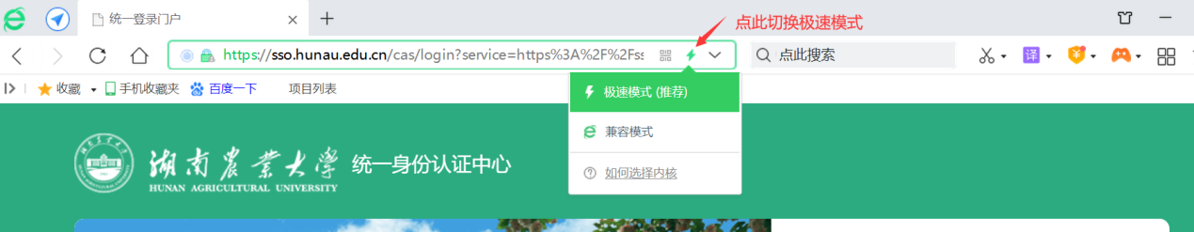

登录统一身份认证中心后点击“实验室管理系统”

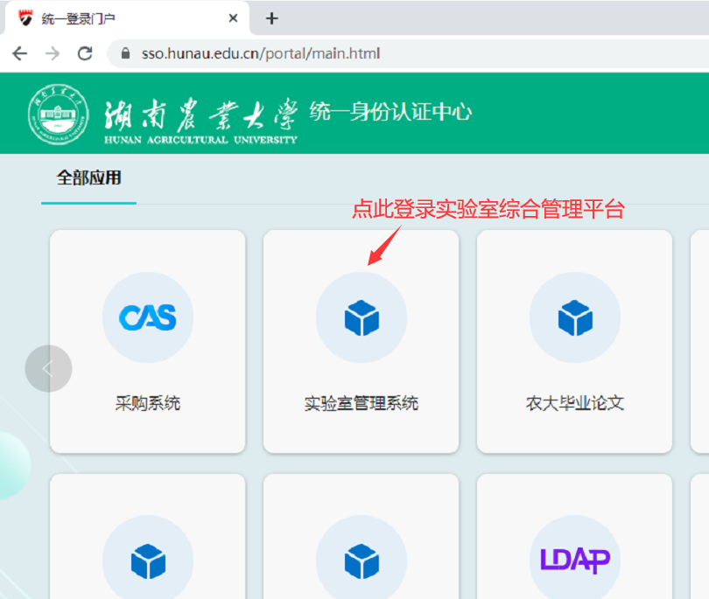

点击“安全”业务模块

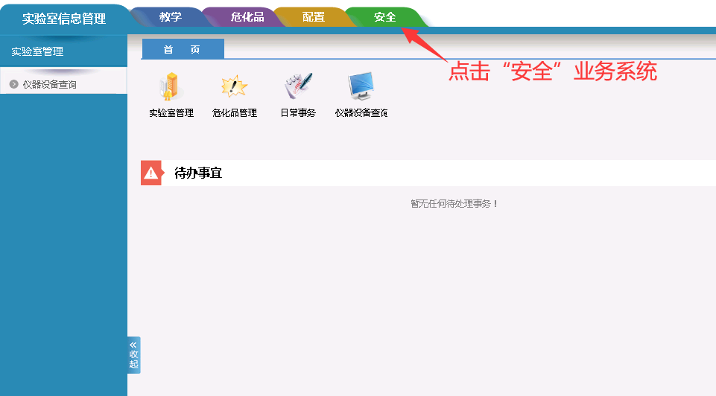

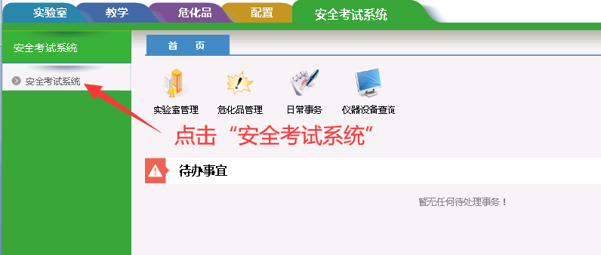

注意：部分浏览器点击“安全考试系统”页面会被浏览器拦截，请按照如下方法设置始终允许此网站的弹出式窗口！

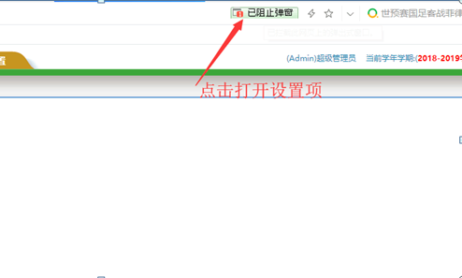

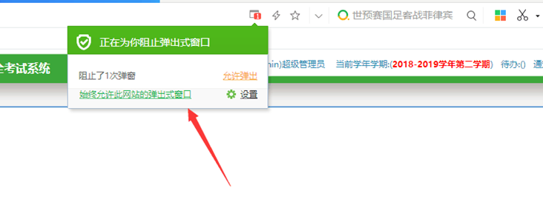

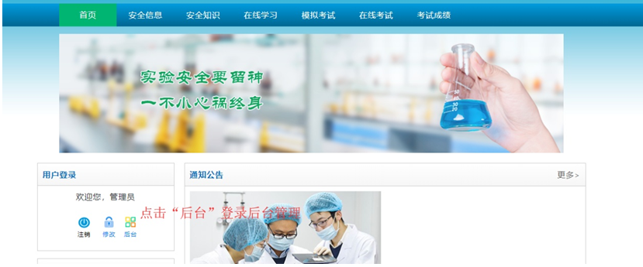

登录网站成功后，点击“后台”登录后台管理系统。

第二步，添加考试课程；

本系统基于课程进行考试，安排学生考试第一步就是需要添加一门课程，“课程名称” 可以根据考试类别命名，比如“***级新生入学化学安全教育考试”、“***级新生入学电气安全教育考试”等。

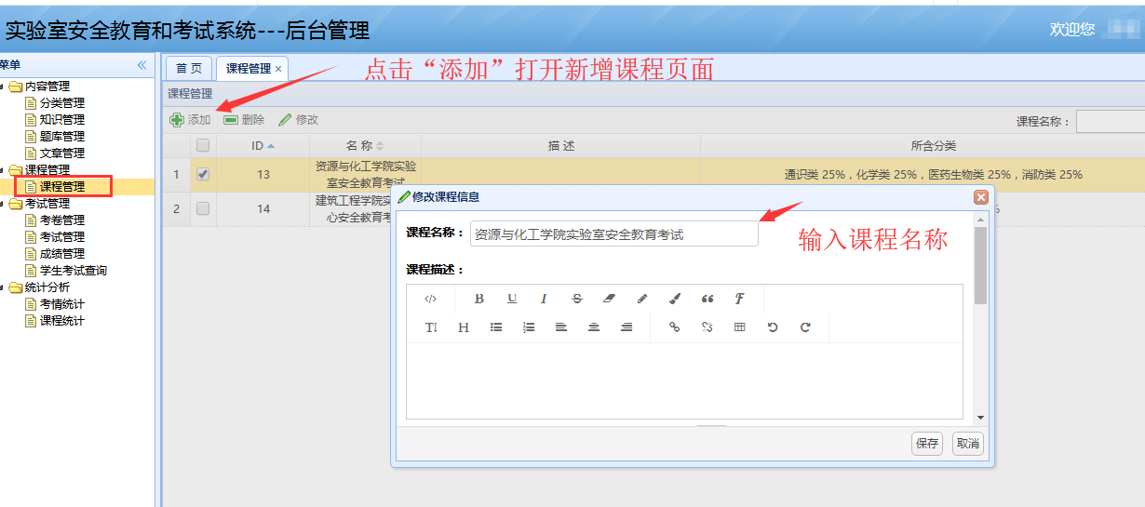

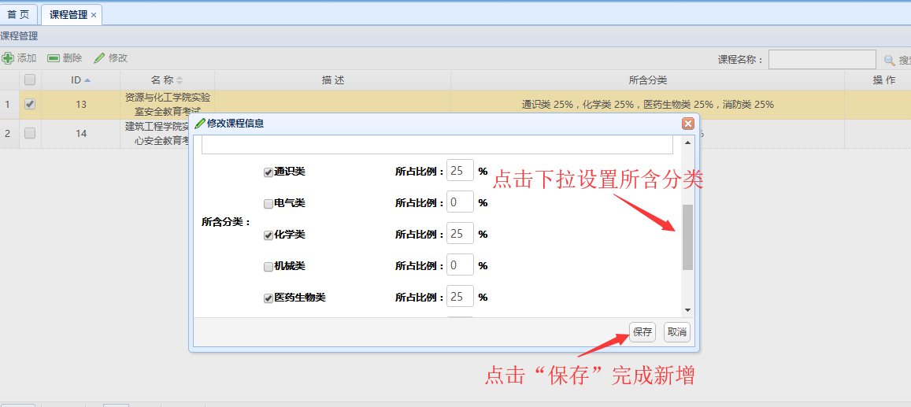

【说明】

1、其中课程的“课程名称”和“所含分类”是必填项，系统提供了基于不同分类的考试题库，在新增课程时则需要设置所含分类，“所含分类”表示此门考试课程要考哪些分类题目，特别要注意的是“所含分类”中选择的分类的百分比和必须是100%，这个将会在后面的考卷设置中应用到。

第三步，新增考卷；

考试课程新增后，需要新增考卷，考卷管理用于课程的考试试卷的生成。

点击“考卷管理”进入页面，如下图所示：

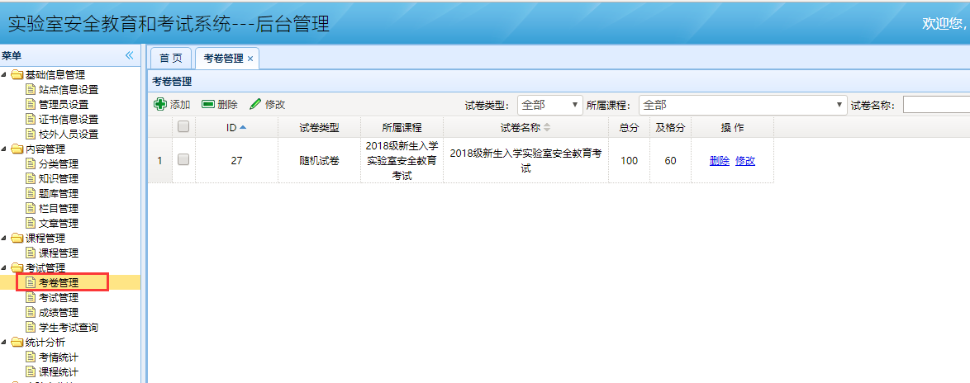

点击“添加”按钮，将显示“添加考卷”弹出框。如下图所示：

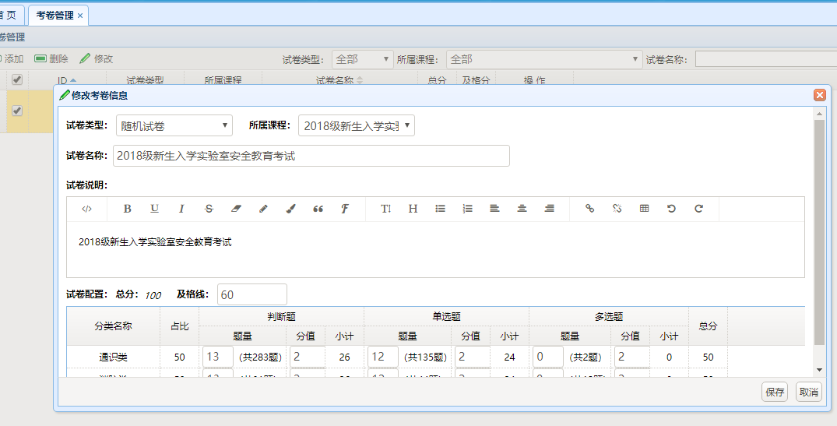

考卷类型分为固定试卷和随机试卷两种：

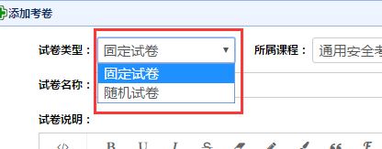

如果选择了“固定试卷”，页面将会显示试题“自动生成试题集”列表框，如下图所示：

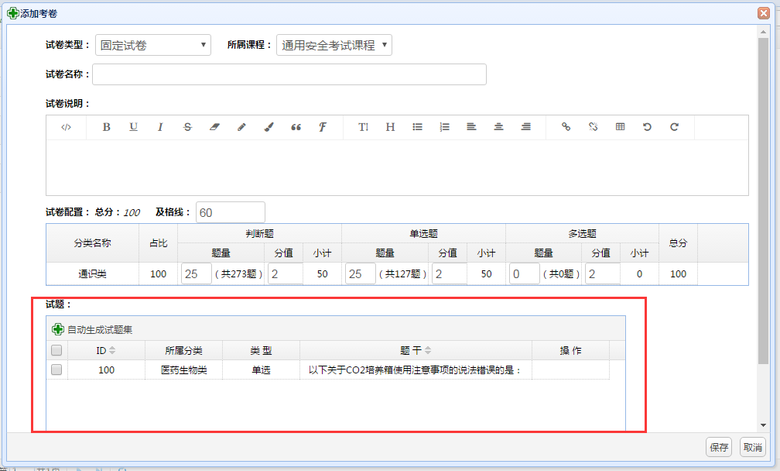

用户填写完“试卷名称”和“ 试卷说明”后，可以在“试卷配置”中进行课程所含分类的不同题型的数量设置以及分数设置（在此，特别说明一下，“试卷配置”的分类是根据所属课程来联动的，也就是在“课程管理”中设置的。）和及格分数线设置，设置完毕后，用户点击“”按钮，系统将会根据“试题配置”自动生成试题集，点击“保存”后，将生成一张试卷供前台用户安全考试时调用，如下图所示：

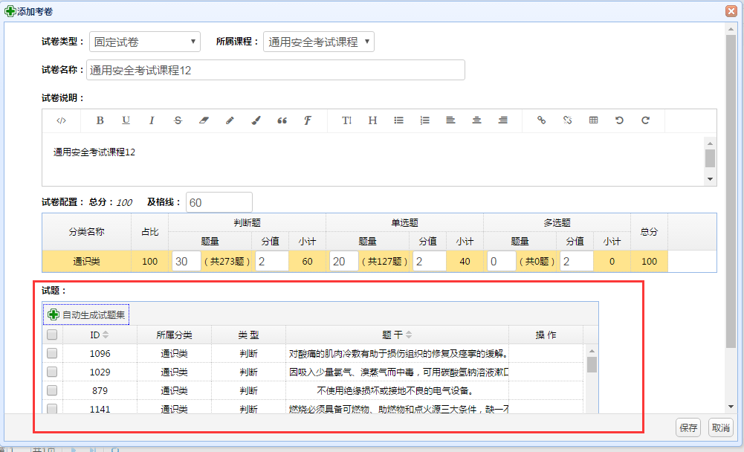

如果选择了“随机试卷”，页面将不会显示试题“自动生成试题集”列表框，如下图所示：

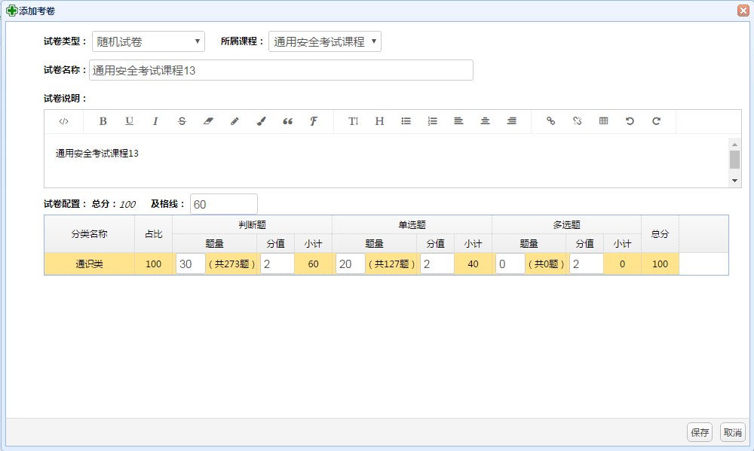

用户输入信息并进行试卷配置后，点击“保存”按钮，系统将会自动生成一条所选课程的随机试卷记录，不会生成试题集，只有当学员在前台考试时，系统会随机选取试题集生成试卷进行考试，这就意味着对于每个考生考试的试卷题目都不一样。

如果想对考卷进行修改或者删除时，用户只需在列表页中选择一条记录，然后点击相应的按钮进行操作即可【特别注意：在固定试卷进行试卷配置的修改后，一定要点击“自动生成试题集”按钮，重新获取更新的试题集】。如果需要进行考卷的查找时，只需输入搜索条件，点击“搜索”按钮，便可快速的找到想要的考卷记录进行操作，如下图所示：

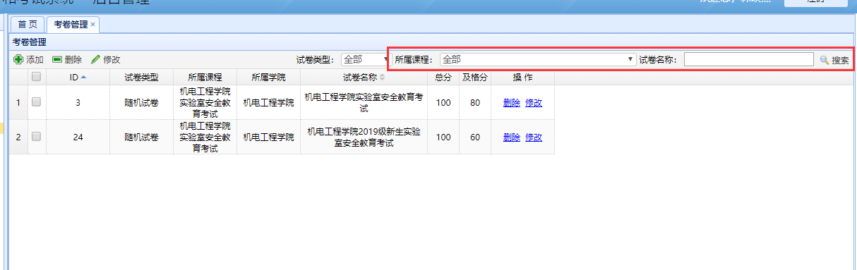

第四步，新增考试安排。

考卷生成后，即可在线安排考试，即确定考试时间、考试对象等信息，教师、学生即可在登录系统进行考试,考试管理用于对课程的考试进行设置。

点击“考试管理”进入页面，如下图所示：

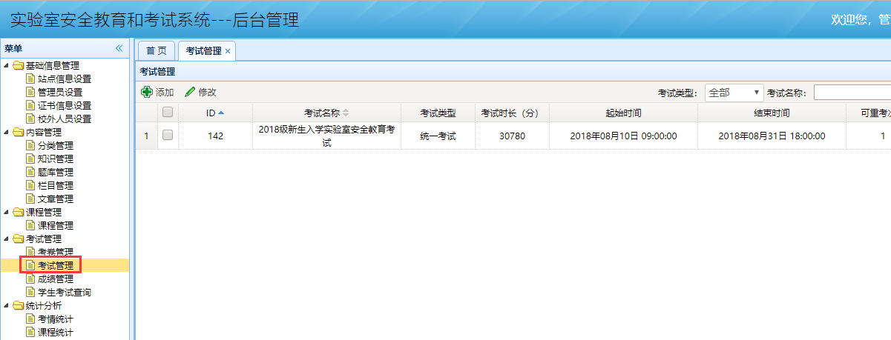

上图红色框中：“查看”记录表示该场考试已经发布，不能修改；“发布”记录表示学校管理员自己添加的考试，但是还没有发布；“审核”记录表示是学院管理员添加的考试，需要学校管理员进行审核才能发布。

点击“添加”按钮，将显示“添加考试”弹出框。如下图所示：

如果是学校管理员登录界面如下图所示：

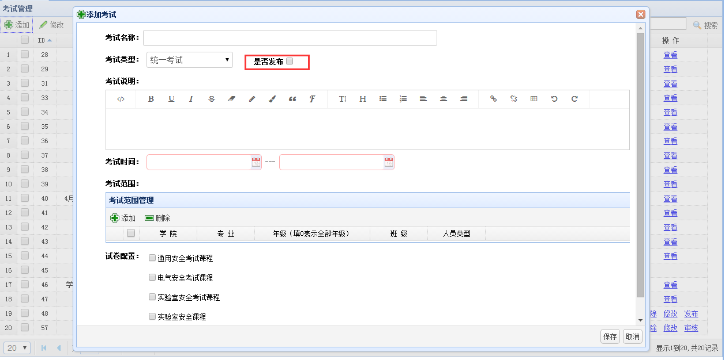

如果是学院管理员登录界面如下图所示：

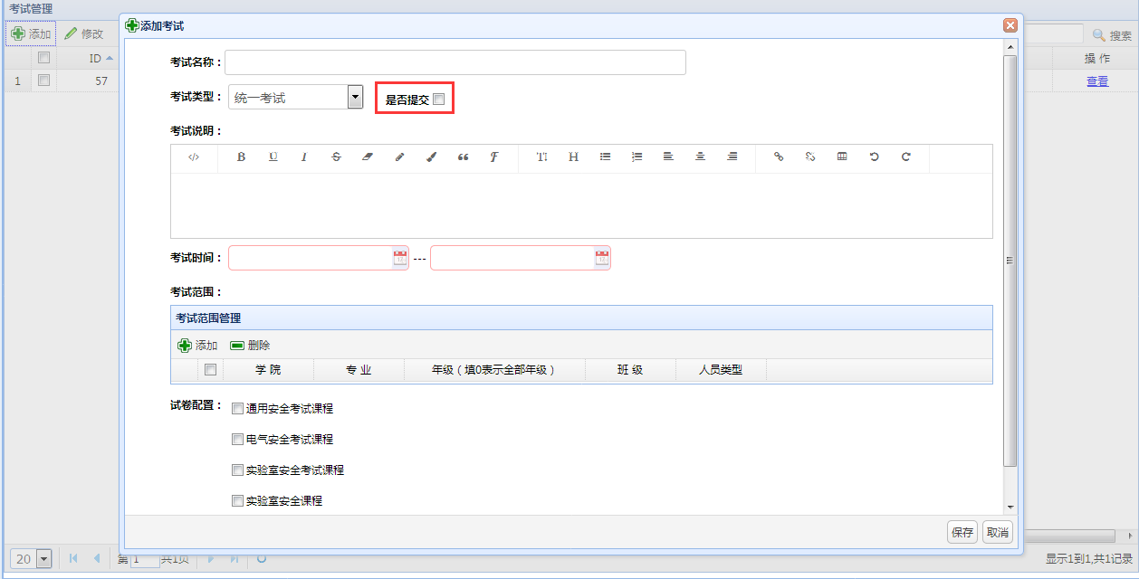

用户可以添加新的考试，“考试类型”一般分为两种：统一考试和限时考试，如下图所示：

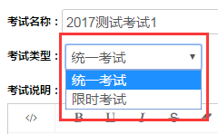

统一考试是指在“考试时间”范围内，学校组织学生进行的统一考试，不能进行重考；而限时考试是指在“考试时间”范围内，学生可以进行多次重考，每次都有考试时长的限制。

“是否发布”表示本场考试是否在前台发布显示。

“考试范围”中，用户可以设置本次考试是针对哪些人员进行的。

“试卷配置”中，用户可以设置本次考试包括哪些考试课程，以及课程所对应的考卷。如下图所示：

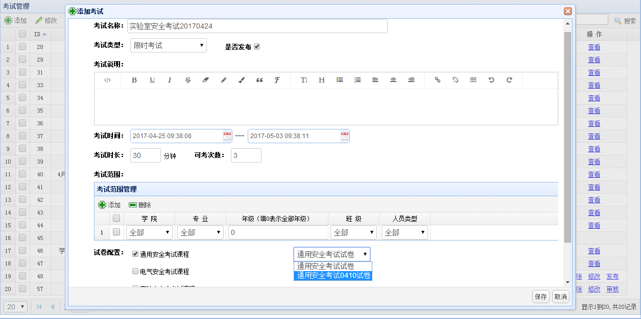

输入完毕后，点击“保存”按钮，返回列表页。

如果想对考试进行修改或者删除时，用户只需在列表页中选择一条记录，然后点击相应的按钮进行操作即可。如果需要进行考试的查找时，只需输入搜索条件，点击“搜索”按钮，便可快速的找到想要的考试记录进行操作，如下图所示：

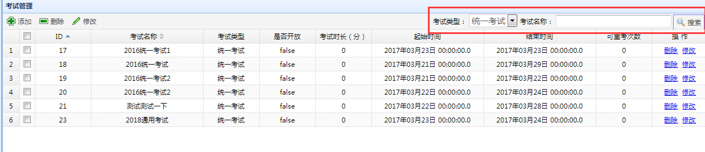

第五步，考试成绩查询及证书打印及查看班级为参加考试或不通过学生名单。



